Nombre ____________________________________________________ Fecha _________________

1) En los accidentes de un solo vehículo, la tasa de vuelco de las furgonetas para 15 pasajeros con 10 o más ocupantes es casi _____ veces mayor que la de las furgonetas con carga más liviana.

A. 1.5
B. 2
C. 3
D. 4

2) Haga clic sobre la rueda que tiene más posibilidades de soportar peso excesivo en una furgoneta totalmente cargada
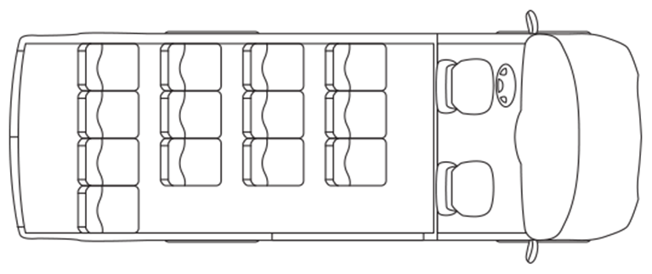
A
D
C
B
A. A
B. B
C. C
D. D

3) Controle la presión de los neumáticos y el desgaste de las bandas de rodamiento de la furgoneta al menos una vez por ______.

A. Semana
B. Mes
C. Temporada
D. Año

4) Las tasas de accidentes aumentan _____ veces cuando el conductor utiliza dispositivos electrónicos.

- 1.5
- 2
- 3
- 4

5) Usar un sistema de manos libres para hablar por teléfono mientras conduce no afecta su atención

A. Verdadero
B. Falso

6) Si debe descargar la furgoneta en una carretera transitada, agrupe a todos los ocupantes cerca de la parte posterior del vehículo.

- Verdadero
- Falso

7) Como regla, la furgoneta no debe exceder una velocidad de viaje de 60 mph.

- Verdadero
- Falso

8) Cuando use el método del tiempo con el fin de determinar una distancia de seguimiento segura para una furgoneta para 15 pasajeros, establezca un intervalo de por lo menos ______ segundos entre la furgoneta y el vehículo que está adelante.

- 3
- 4
- 5
- 6

9) Cuando viaje en malas condiciones climáticas, su distancia de seguimiento debe permitir ______ segundos como mínimo de tiempo para detenerse.

- 3
- 4
- 5
- 6

10) Observe la imagen de la derecha. ¿Qué condiciones están presentes en este entorno de conducción?

A. Muchas rutas de escape
B. Visibilidad hacia adelante disminuida
C. Falta de arcén al costado de la carretera
D. Buena visibilidad a ambos lados de la carretera

11) Si se encuentra en una situación de emergencia mientras conduce, no debe frenar de golpe.

A. Verdadero
B. Falso

Clave de respuestas
1. C
2. A
3. B
4. D
5. B
6. B
7. A
8. B
9. D
10. B & C
11. A

